ROTINA DO TRABALHO PEDAGÓGICO PARA SER REALIZADA EM DOMICÍLIO (Maternal I-C) - ProfªGiseli Helena
- Data: 17/08 a 21/08 de 2020
Creche Municipal “Maria Silveira Mattos”
SEGUNDA-FEIRA | TERÇA-FEIRA | QUARTA-FEIRA | QUINTA-FEIRA | SEXTA-FEIRA
MATERNAL 1-C  *Vídeo informativo:  Por que existe Folclore – Ticolicos – Narrativas do Brasil  https://www.youtube.com/watch?v=WTyd-MlCmcc  *Sequência Didática: Lendas, Parlendas e Brincadeiras.  - Brincadeira de pular varinha, estimulando a vivência, e o resgate das brincadeiras folclóricas em casa, reconhecendo-a como elemento importante de aprendizagem e cultura.  Coloque uma varinha distante da outra e estimule a criança a pular. Conforme a criança for conseguindo, pode aumentar a distância entre as varinhas.  OBS: A varinha pode ser feita de papel, ou qualquer outro material que tiver disponível.  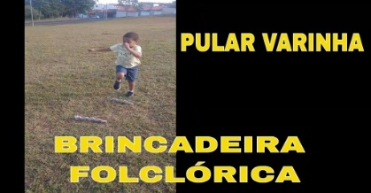 | MATERNAL 1-C  *Vídeo com a Lenda do Saci Pererê  https://www.youtube.com/watch?v=um1WHr1ejow  *Sequência Didática: Lendas, Parlendas e Brincadeiras  * A brincadeira hoje é de pular com uma perna só como o Saci Pererê. Ouvindo a música, vamos pular de um lado para o outro, estimulando o nosso equilíbrio e o desafio de pular com uma perna só.  Música do Saci Pererê – Turma do Folclore  https://www.youtube.com/watch?v=ljTSqTkaseA  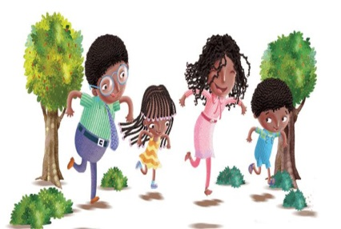 | MATERNAL 1-C  .*Vídeo com a Parlenda: Um homem bateu em minha porta, com Rúbia Mesquita  https://www.youtube.com/watch?v=syPqEG_9B0Y  *Sequência Didática: Lendas, Parlendas e Brincadeiras  - Brincadeira de pular corda, fazendo os gestos da música do vídeo, estimulando vivências em casa com brincadeiras tradicionais.  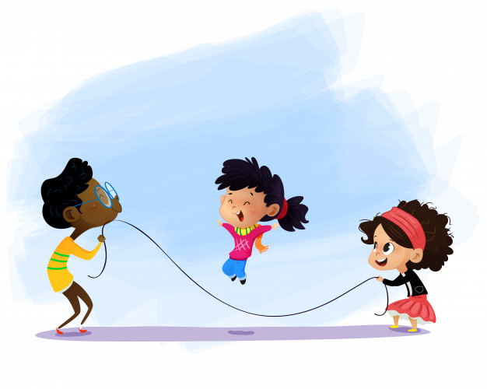 | MATERNAL 1-C  *Vídeo com a brincadeira de jogo de mão, Adoleta  https://www.youtube.com/watch?v=2PENCQTM2uE  *Sequência Didática: Lendas, Parlendas e Brincadeiras  *Brincar de Adoleta, de acordo com as especificações do vídeo,  com as mãos viradas para cima, um de frente para o outro, ou fazendo uma roda:  Adoleta  Le petit petit polá, le café com chocolá  Adoleta  Puxa o rabo do tatu, quem saiu foi tu. | MATERNAL 1-C  *Livro: Folclorices de brincar, com ilustrações de Ivan Cruz.  *Sequência Didática: Lendas, Parlendas e Brincadeiras  - Será disponibilizada no grupo uma imagem do livro, onde as crianças brincam de ciranda cirandinha. A família irá fazer perguntas sobre o que as crianças estão observando na imagem, do que elas estão brincando? Há quantas crianças na imagem? Você já brincou dessa brincadeira? Sabe como brinca?  No final mostre para a criança como se brinca, e peça para que a criança registre a brincadeira com um desenho.  